ŽIVOTINJESKE PRIČE
MAČIJE PRIČE cena novina 100.00 din
Autor: Aleksandar Milić Subota, 2.5.2020

Hitno mi je potrebna pomoć.  Ljudi kažu da sam agresivan a ja mislim da nisam. Sada ću da vam pokažem moju sliku i da vam kažem šta ja obično radim kada sam sam kući sa drugom mačkom sa kojom živim.  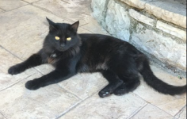  Ja volim svoje vlasnike ali ne smeju da me maze, da me stavljaju u krilo i ne smeju da se igraju sa mnom kako oni hoće. Ako neko od mojih vlasnika ne poštuje neka od tih pravila ja ih ogrebem ili ih povredim na neki drugi način. A što se tiče druge mačke koju moji vlasnici imaju, kada ona legne da spava ja se prikradem I napadnem je iza ledja . A ponekad je direktno napadnem. | Zdravo ja se zovem Nini .Ja imam takav problem da kada moji vlasnici ne žele da mi daju ono što ja želim ja postajem agresivan.  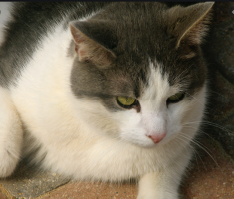  Zbog toga oni kažu da sam ja mnogo razmažena mačka. Oni misle da će rešiti problem tako što će doneti još jednu macu u moju kuću ,ali to nije rešenje tog problema. Mojim vlasnicima hitno treba pomoć pošto oni uporno misle da sam ja mnogo razmažen .Ako bi nek o hteo da im pomogne bilo bi odlično u suprotnom ja ću ostati razmažen. | Mom vlasniku je hitno potrebna pomoć. Moj vlasnik je previše opsesivan sa mnom. Nekim mačkama to zvuči super ali u stvari nije.  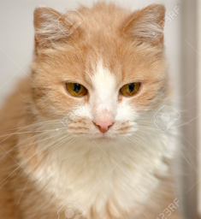  I ja ga puno volim ali moram i ja ponekad da se odmorim i da budem malo sama. Ako bi neko hteo da mu objasni da ja nisam lutkica nego mačka bilo bi odlično.

